日本地図 基礎問題 20問
年 組 番 名前
目標 日本地図を見ながら、都道府県の位置・地方区分・県庁所在地の基本を確かめよう。
まず自分のこと 自分が住んでいる都道府県 県庁所在地

1 地図を見て答えよう
地図中の番号は、都道府県を表しています。わからないところは飛ばしても大丈夫です。
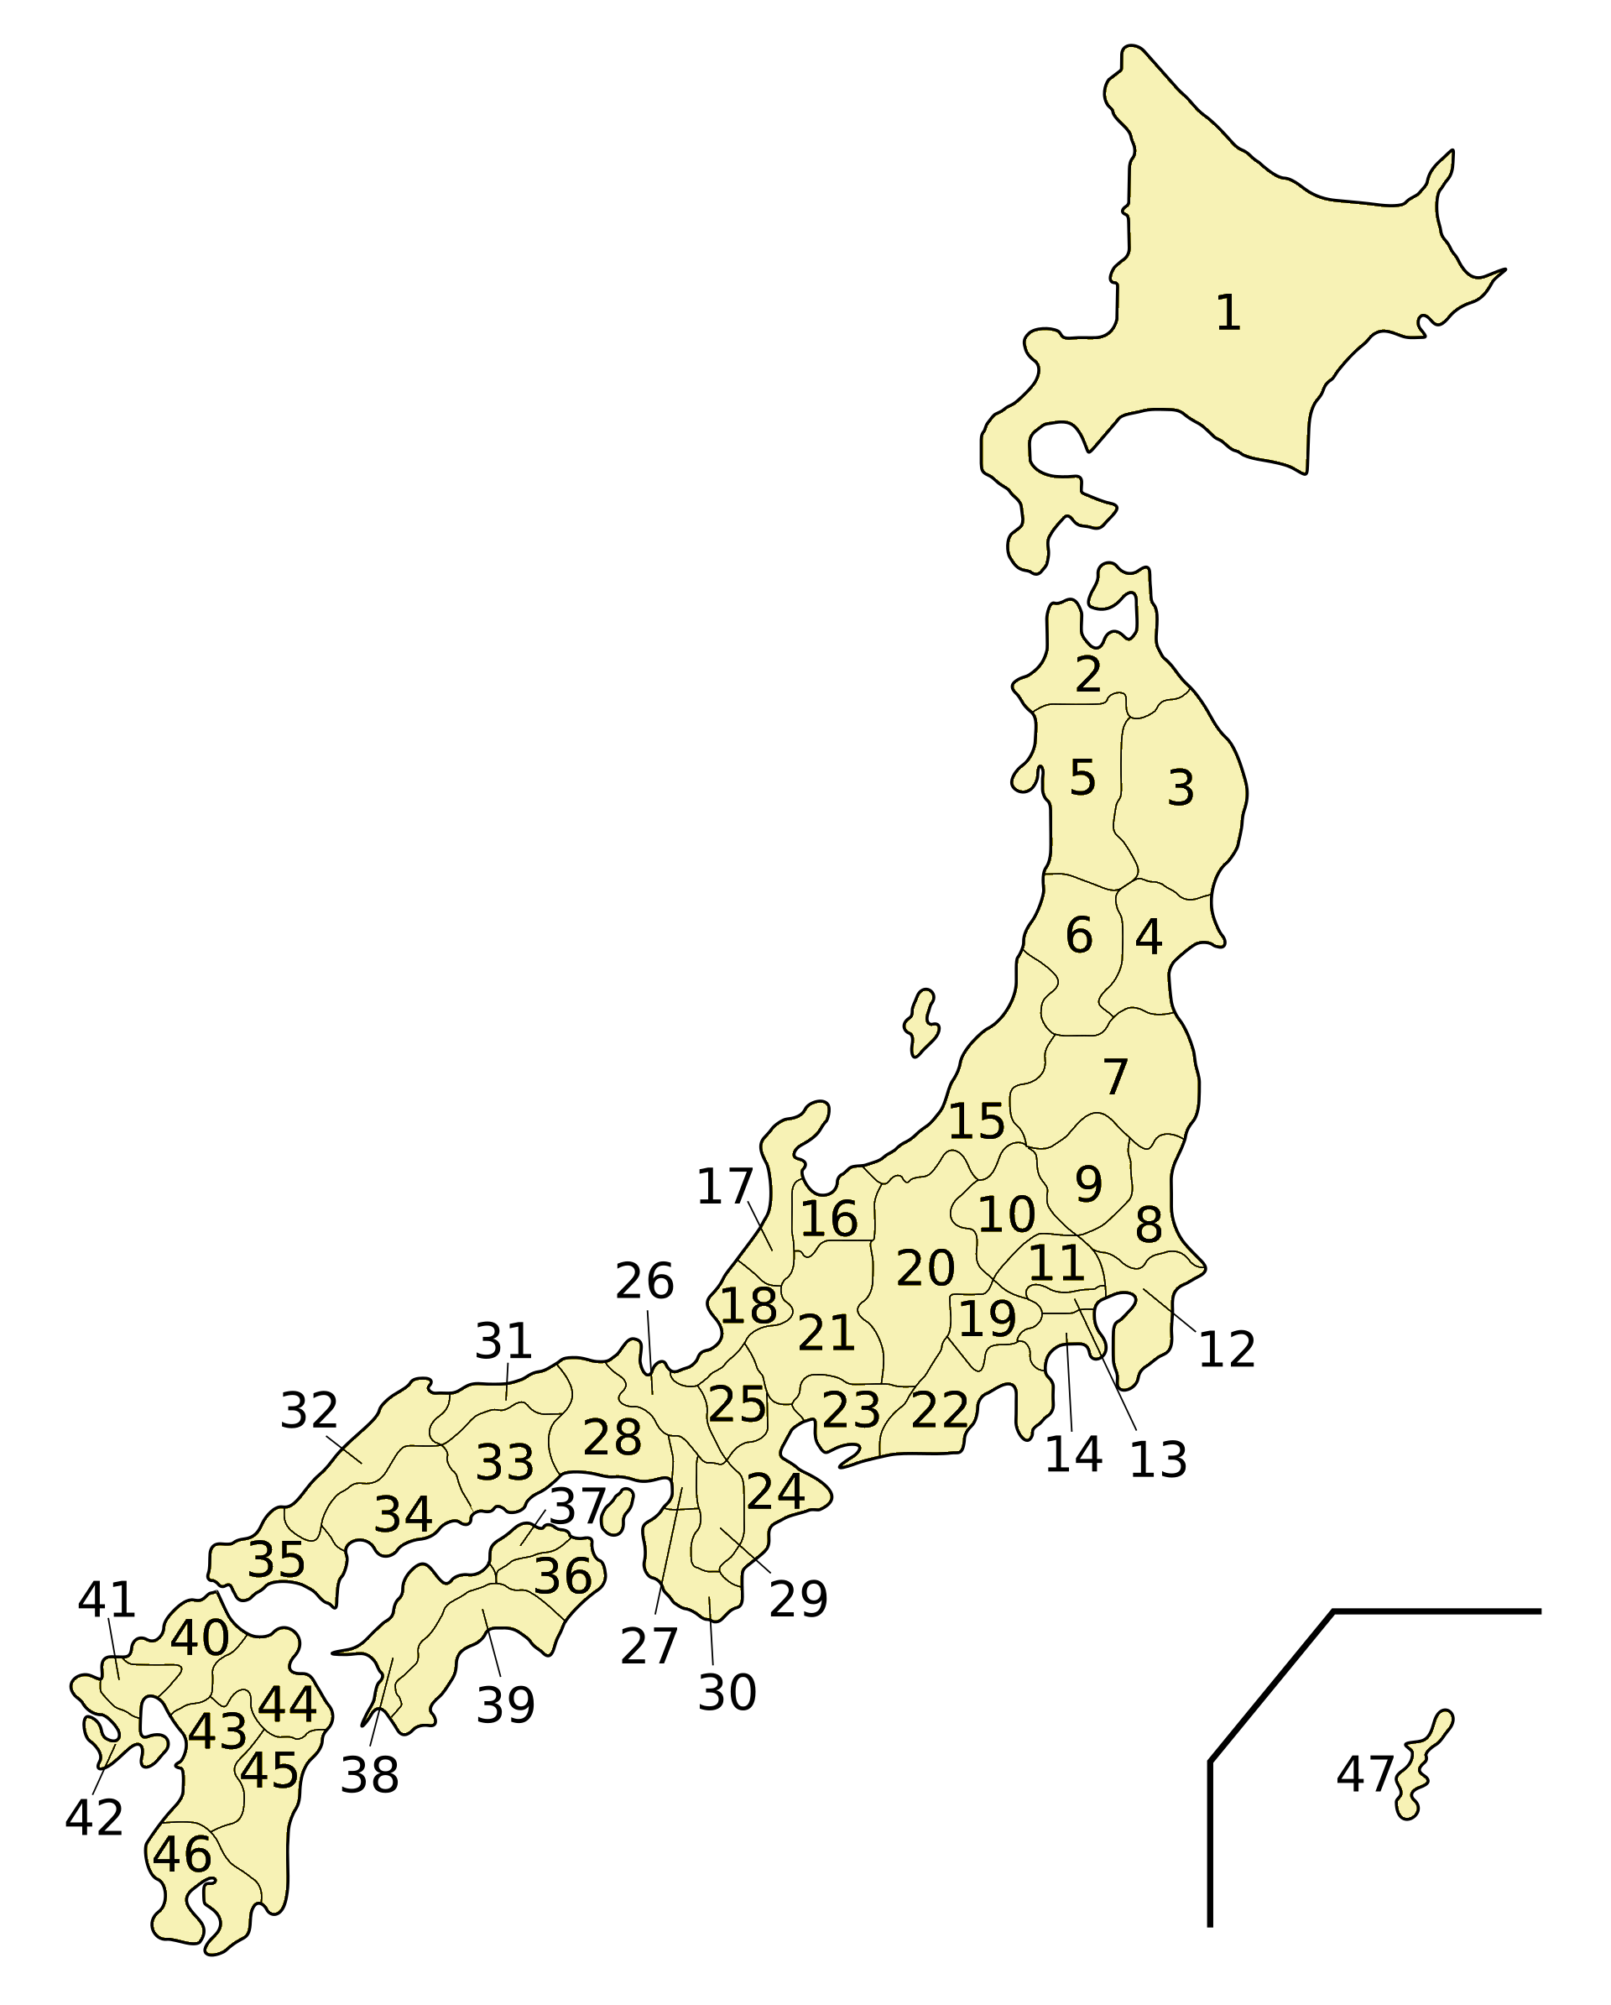
1 番号1の都道府県名  答え ＿＿＿＿＿＿＿＿＿＿ | 2 番号4の都道府県名  答え ＿＿＿＿＿＿＿＿＿＿
3 番号6の都道府県名  答え ＿＿＿＿＿＿＿＿＿＿ | 4 番号20の都道府県名  答え ＿＿＿＿＿＿＿＿＿＿
5 番号33の都道府県名  答え ＿＿＿＿＿＿＿＿＿＿ | 6 番号46の都道府県名  答え ＿＿＿＿＿＿＿＿＿＿

2 基本をたしかめよう
選択問題は、もっともよいものを1つ選び、記号に丸をつけましょう。
7 青森県は何地方ですか。
ア 東北 イ 関東 ウ 中部 エ 四国 答え ＿＿＿＿＿＿＿＿＿＿
8 関東地方にある都道府県はどれですか。
ア 山形県 イ 群馬県 ウ 長野県 エ 岡山県 答え ＿＿＿＿＿＿＿＿＿＿
9 中部地方にない都道府県はどれですか。
ア 新潟県 イ 愛知県 ウ 兵庫県 エ 静岡県 答え ＿＿＿＿＿＿＿＿＿＿
10 地図の番号34は何地方にありますか。
ア 近畿 イ 中国 ウ 四国 エ 九州・沖縄 答え ＿＿＿＿＿＿＿＿＿＿
11 山形県の県庁所在地はどこですか。 答え ＿＿＿＿＿＿＿＿＿＿
12 横浜市は、どの都道府県の県庁所在地ですか。 答え ＿＿＿＿＿＿＿＿＿＿
13 北海道の道庁所在地はどこですか。
ア 札幌市 イ 函館市 ウ 旭川市 エ 小樽市 答え ＿＿＿＿＿＿＿＿＿＿
14 前橋市は、どの都道府県の県庁所在地ですか。
ア 栃木県 イ 群馬県 ウ 埼玉県 エ 山梨県 答え ＿＿＿＿＿＿＿＿＿＿
15 三重県の県庁所在地はどこですか。
ア 津市 イ 大津市 ウ 奈良市 エ 和歌山市 答え ＿＿＿＿＿＿＿＿＿＿
16 宮城県の県庁所在地は仙台市である。
ア ○ イ × 答え ＿＿＿＿＿＿＿＿＿＿
17 さいたま市は東京都の都庁所在地である。
ア ○ イ × 答え ＿＿＿＿＿＿＿＿＿＿
18 近畿地方にない都道府県はどれですか。
ア 京都府 イ 大阪府 ウ 香川県 エ 奈良県 答え ＿＿＿＿＿＿＿＿＿＿
19 都道府県と県庁所在地の組み合わせが正しいものはどれですか。
ア 山梨県―甲府市 イ 滋賀県―京都市 ウ 島根県―鳥取市 エ 香川県―松山市 答え ＿＿＿＿＿＿＿＿＿＿
20 四国地方にある県を2つ書きましょう。
答え ・
できたら 見直し → 答え合わせ → 間違えた問題に星印をつける

解答 自己採点用
丸つけをしたら、正しい答えを声に出してもう一度読みましょう。
番号 | 答え | たしかめ
1 | 北海道 | 地図の最北部
2 | 宮城県 | 東北地方の太平洋側
3 | 山形県 | 東北地方の日本海側
4 | 長野県 | 中部地方の内陸
5 | 岡山県 | 中国地方
6 | 鹿児島県 | 九州南部
7 | ア 東北 | 青森県は東北地方
8 | イ 群馬県 | 群馬県は関東地方
9 | ウ 兵庫県 | 兵庫県は近畿地方
10 | イ 中国 | 番号34は広島県
11 | 山形市 | 県名と同じ
12 | 神奈川県 | 県庁所在地は横浜市
13 | ア 札幌市 | 北海道の中心都市
14 | イ 群馬県 | 県庁所在地は前橋市
15 | ア 津市 | 三重県の県庁所在地
16 | ア ○ | 宮城県―仙台市
17 | イ × | 東京都の都庁所在地は新宿区
18 | ウ 香川県 | 香川県は四国地方
19 | ア 山梨県―甲府市 | ほかの3つは組み合わせが違う
20 | 徳島県・香川県・愛媛県・高知県から2つ | 順不同

振り返り
正解数 問 ／ 20問 正答率 ％
自己評価 ○ よくできた △ もう一度 × まだむずかしい
もう一度やる問題 番号
次に覚えたいこと

